Министерство науки и высшего образования Российской Федерации

Федеральное государственное бюджетное образовательное учреждение высшего образования

«Томский государственный университет систем управления и радиоэлектроники»

Факультет систем управления (ФСУ)

Кафедра автоматизированных систем управления (АСУ)

Отчет по лабораторной работе №2 по дисциплине

«Вычислительная техника»

Обучающийся гр. 431-3

____________Андреев.Д.П.

« __»___________ 2022 г.

Проверил: доцент кафедры АСУ

____________Алфёров.С.М,

«__ »____________ 2022

Томск 2022

Оглавление

1.Цель работы 3

2.Задание 3

3.Текст программы 3

4.Результат работы программы 4

Вывод 4

# 1.Цель работы

Освоить команды пересылки данных mov, xchg и средства формирования операндов с помощью byte ptr, word ptr и смещения [const], +const.const], +const.const.

# 2.Задание

Вариант№1: Даны две переменные A и B. Переставить байты в переменных по следующей схеме: Начальная нумерация байт.

Начальная нумерация байт После перестановки

A = 11 22 33 44 A = 11 66 33 88

B = 55 66 77 88 B = 22 55 77 44

# 3.Текст программы

#include "stdafx.h"

#include <iostream>

#include <locale.h>

using namespace std;

int main()

{

setlocale(LC_ALL, "Rus");

unsigned int A=0x11223344, B=0x55667788;

cout << "Начальная нумерация байт:" << endl;

printf("A= %x \n", A);

printf("B= %x \n", B);

_asm

{

mov AL, byte ptr B; // запись младшего байта B в регистр AH

xchg byte ptr A, AL; // меняем местами значения младшего байта A и регистра AH

xchg byte ptr B, AL;// меняем местами значения младшего байта B и регистра AH

mov AH, byte ptr A + 2;// запись байта A+2 в регистр AH

xchg byte ptr B + 2, AH;// меняем местами значения байта B+2 и регистра AH

xchg byte ptr A + 2, AH;// меняем местами значения байта A+2 и регистра AH

mov AH, byte ptr B + 2;// запись байта B+2 в регистр AH

xchg byte ptr B + 3, AH;// меняем местами значения старшего байта B и регистра AH

xchg byte ptr B + 2, AH;// меняем местами значения байта B+2 и регистра AH

};

cout << "После перестановки:" << endl;

printf("A= %x \n", A);

printf("B= %x \n", B);

return 0;

}

# 

# 4.Результат работы программы

На рисунке 4.1 изображен результат работы программы.

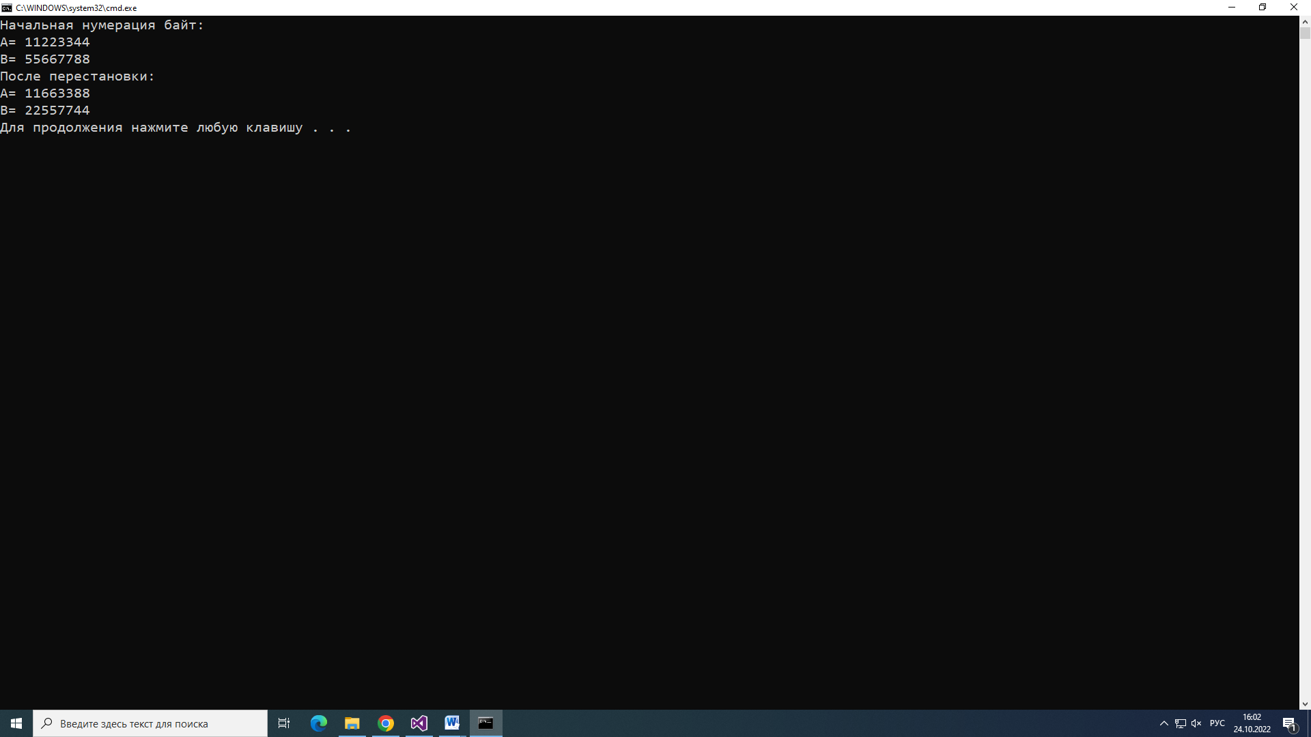

Рисунок 4.1- Результат работы программы

# Вывод

Ассемблер - язык программирования в машинных командах, когда каждая строка программы на ассемблере кодирует одну команду процессора ЭВМ. Ассемблер переводит символьное представление программы в числовые коды команд процессора. Для программирования на ассемблере необходимо знание архитектурных особенностей ЭВМ: системы команд, способов адресации, сегментной организации программы.